Apex handleiding trainers



Jeroen Schilder

Apex online coaching

Inhoudsopgave

1. **Trainers account aanmaken3**
2. **Zelfstandig trainingsschema maken4**
3. **Trainer weergave Apex Systeem 6**

Metingen bijhouden in leden/Active voeding member/Metingen afbeeldingen bijhouden in leden overzicht 7

Overzicht subdoelen8

Opmerkingen toevoegen8

Energiebalans8

Eetgewoonte8

Training 8

Gewoontes8

Extra calorieën9

Einddoel9

1. **Calorieën en Macro’s10**

Metingen11

Volledige meting12

1. **Actief Schema13**

Wijzigen van oefening13

1. **Herstel15**

1. **Trainers account aanmaken**

Welkom bij het Apex systeem! Om jou op weg te helpen met het werken met dit systeem heb ik een stappenplan voor je uitgeschreven. Zo kun jij je klanten optimaal begeleiden.

**Stap 1**: Intake invullen & Try out. Hierin mag jij het aantal personen/dagen dat is afgesproken met Apex Online Coaching begeleiden om het systeem te testen. Een van de trainers van Apex maakt voor jou een sportschoolaccount aan en stelt jou aan als hoofdtrainer. Mocht je dit later willen veranderen dan kan dat natuurlijk. Jij krijgt een automatisch gegenereerde mail met daarbij je inlognaam en wachtwoord. Hiermee kan jij inloggen met de link in de mail of via <https://www.apexonlinecoaching.nl/mijn-account/>

Vervolgens kom je in de trainer omgeving. Klik in de linker balk op het kopje ‘Sportschool’ Hier zie je de gegevens die het team van Apex al heeft klaargezet. Onder jouw naam als (hoofd)trainer bevindt jouw intakeformulier-link (klik op het potloodje rechts achter jouw naam). Kopieer de link om het intakeformulier door te kunnen sturen naar klanten. Op deze manier krijg je inzicht in wat jij, maar ook jouw klanten te zien krijgen.

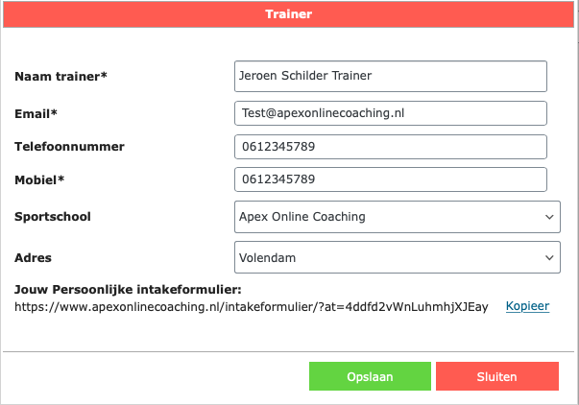

**Stap 2**: Na de intake ingevuld te hebben, krijg jij per mail jouw ingestuurde intake te zien en kun je jezelf als klant terugvinden onder het kopje [‘leden’](https://www.apexonlinecoaching.nl/wp-admin/admin.php?page=apex-member) in de linker menubalk. Ook kun je nu de trainers onder jou toevoegen die ook allemaal een eigen intakeformulierlink krijgen. Die intakes worden dan naar de betreffende trainer gestuurd. Het verschil tussen ‘hoofdtrainer’ en ‘trainer’ is dat jij als hoofdtrainer ook alle leden hun gegevens kunt inzien om zo te kunnen bijspringen indien nodig. ‘Trainers’ kunnen geen aanpassingen maken in de sportschool/locatie/trainers.

**Stap 3**: Klik vervolgens in de linker menubalk op [‘trainers’](https://www.apexonlinecoaching.nl/wp-admin/admin.php?page=apex-trainer). Dit krijgt de ‘trainer’ te zien. Hier staat nu ook jouw naam. Klik vervolgens op het wijzig knopje naast het vuilnisbak logo. Hier vind je het intakeformulier dat je naar jouw klant kunt sturen. (Dit is hetzelfde intakefomulier dat je bij stap 1 hebt ingevuld.) Kopieer deze link en stuur deze naar jouw klant via mail/Whatsapp.  Als de klant de intake heeft ingevuld dan krijg jij een melding in je mailbox en wordt hij/zij gelijk aan de ledenlijst toegevoegd onder het kopje ‘leden’.

**Stap 4**: Wanneer je naar ‘Overzicht Schema’s’ gaat, zie je dat er nog geen schema’s zijn gevonden. Klik op ‘Nieuw Schema aanmaken’ om een nieuw trainingsschema aan te maken.

Er zijn 2 opties. Of je kiest een voorgeprogrammeerde template die het team van Apex voor je heeft gemaakt (deze ‘basis templates’ kun je daarna ook nog wijzigen of er extra oefeningen aan toevoegen) of je kunt ervoor kiezen om handmatig een schema te maken die past bij het profiel van de klant.

Wanneer je dit schema (eerst) opslaat als template kun je deze eventueel gebruiken voor andere leden. Dit kan onder het kopje [‘Templates’](https://www.apexonlinecoaching.nl/wp-admin/admin.php?page=apex-template-block) en vervolgens op ‘[Nieuw template blok](https://www.apexonlinecoaching.nl/wp-admin/admin.php?page=apex-template-block-form)’.

Een template blok is een template die jij 1 keer hoeft te maken en die je vervolgens voor elke klant kunt kopiëren.

Zo bouw je op den duur je eigen templates, die je kunt toepassen op verschillende klanten.

***Tip*:***Het is handig om alle template namen eenzelfde soort opbouw te geven, zodat het voor jou als (hoofd)trainer en de trainers die in hetzelfde centrum werken handig is om bepaalde templates terug te vinden.*

*Als voorbeeld: Eerst het geslacht - prestatieniveau– aantal dagen - welk schema*

***M/V – Beginner – 3 dgn – Push/pull***

1. **Zelfstandig trainingsschema maken**

**Stap 1**: Ga met je muis in linker menu op ’Apex Admin’ en klik vervolgens op [‘Leden’](https://www.apexonlinecoaching.nl/wp-admin/admin.php?page=apex-member).

**Stap 2**: Zoek de klant voor wie een trainingsschema gemaakt moet worden. En klik vervolgens op 'wijzig' onder de naam van het lid. Mocht deze persoon een actieve klant zijn dan staat hij onder het kopje 'PT'

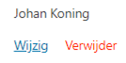

**Stap 3**: Klik bovenaan de pagina op ’overzicht schema‘ en vervolgens op 'Nieuw schema aanmaken'. Nu kun je de start- en einddatum en template invullen van het trainingsschema.



Wanneer er geen einddatum noodzakelijk is, kun je het vakje ’Vink aan als het schema geen einddatum heeft’ aanvinken.

Een [template](https://www.apexonlinecoaching.nl/wp-admin/admin.php?page=apex-member-form&action=edit&id=174) is een voor gespecifieerd trainingsschema dat het team van Apex voor jou heeft klaargezet of dat jij zelf kunt maken zoals in stap 4 van Trainersaccount aanmaken is uitgelegd.   
Ook kun je een naam geven aan het schema. Deze krijgt de klant niet te zien, dit is meer voor jezelf zodat je weet welk trainingsschema je klant aan het doen is.

**Stap 4**: Klik eerst op 'dag toevoegen' en vervolgens op ‘oefeningen toevoegen’.

Dan verschijnt het volgende:

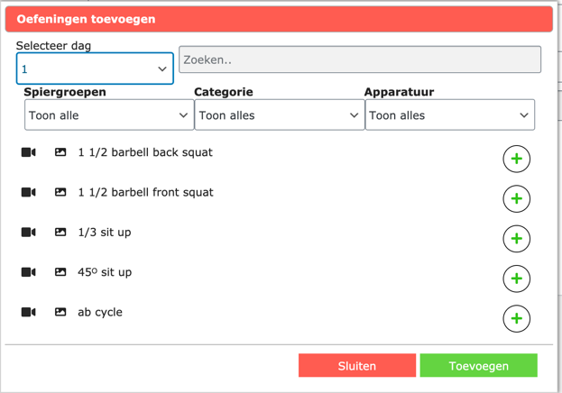   
Bij’ selecteer je de dag van het trainingsschema.

Nu kun je starten met het maken van je trainingsschema. Je kunt verschillende filters gebruiken zoals; spiergroepen, categorieën en apparatuur om zo jouw trainingsschema zo snel en makkelijk mogelijk te maken. Ook kun je voor het gemak op het afbeelding icoontje klikken om snel de weergave te kunnen zien van de oefening of op het video icoontje om een beter beeld te krijgen van de oefening.

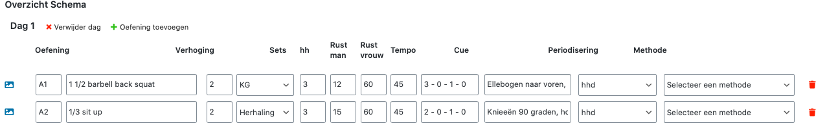

Ook kun je meerdere oefeningen tegelijkertijd toevoegen voordat je op 'toevoegen' klikt.

**Oefeningselectie:**Kies je een oefeningenselectie. Begin met een letter en vervolgens met een cijfer, bijvoorbeeld A1-A2 (wanneer je 2 oefeningen achter elkaar kiest, een zogenoemde ´superset´), B1-B2-B3 (wanneer je 3 oefeningen achter elkaar kiest) enz.

**Oefening**: Ook kun je zelf de oefening naam nog veranderen mocht dit nodig zijn om bijvoorbeeld een extra toevoeging zoals 30 graden erachter te typen.

**Verhoging**. Het systeem is zo gebouwd dat wanneer de klant het aantal herhalingen haalt wat is voorgeschreven, de oefening met de minst mogelijke verhoging wordt verzwaard.

In principe staat alles al voorgeprogrammeerd en hoef je niets meer te veranderen. Mocht je het toch fijn vinden om de verhoging aan te passen, dan kan dat. Ook zou ik adviseren om microplates aan te schaffen (mocht je die in de sportschool nog niet hebben) om zo continue de kleinst mogelijke verhoging toe te voegen aan je training. Deze zijn te verkrijgen in 0,125 – 0,25 – 0,5 – 1 kg schijven.

Ook kun je het **verhogingstype aanpassen**. Bij een 1/3e  sit-up bijvoorbeeld hoef je geen extra gewicht toe te voegen aan de oefening, maar een extra herhaling mocht je het voorgeschreven aantal herhalingen halen. Mocht je nu toch extra gewicht willen toevoegen, kies dan KG. Nu komt er in het invulveld het aantal KG’s en ook het aantal herhalingen.

**Sets:** Hier kun je het aantal aan sets toekennen aan de oefening.

**Herhalingen:**Ook wel afgekort als hh, kun je het aantal herhalingen toevoegen. Ook dit staat allemaal al voor gekiemd uit de laatste evidentie. Het aantal herhalingen wat het beste zou zijn voor spiergroei voor de desbetreffende oefening staat al genoteerd.

**Tempo:**Het tempo wordt verdeeld onder 4 getallen. Als voorbeeld 3 – 0 – 1 - 2  [Hier](https://www.apexonlinecoaching.nl/tempo/) kun je meer informatie vinden over wat welk getal betekend.

**Cue:** De korte uitleg van de oefening kun je zelf nog wijzigen indien nodig. Denk hierbij aan; de starthouding, uitvoering en de belangrijke aandachtspunten van de oefening. De lange uitleg staat vast. Deze kun je niet wijzigen.

**Periodisering**: Vervolgens kun je het gewenste periodiseringsmodel selecteren bij ´Periodisering´ en een methode bij ´Methode’. Klik [hier](https://www.apexonlinecoaching.nl/periodisering/) voor de uitleg van verschillende periodiseringen.

**Methode:** De methode is een vorm om de oefening te verzwaren of om een er een leuke draai aan te geven zoals superset/dropset/Intra-set stretch.

**Stap 5:** Wil je nog een dag toevoegen dan klik je wederom op ’Dag toevoegen’ en selecteer je bij ‘Selecteer een dag’ dag 2. Herhaal nu stap 4 en 5.

**Stap 6**: Wanneer alles naar wens is, klik je op ’Save’ om het trainingsschema op te slaan.



1. **Trainer weergave Apex Systeem**

Nu je het schema voor de klant hebt aangemaakt, zie je achter de schermen wat de klant heeft ingevuld. Hierin zal ik je stap voor stap uitleggen wat welke knop betekent.

Om te beginnen kom je -wanneer je in de leden lijst onder het kopje 'admin' en vervolgens op 'leden' klikt- op het scherm 'algemeen'. In dit overzicht zie je de algemene informatie die de klant heeft ingevuld zoals hun doel, geboortedatum en geslacht.

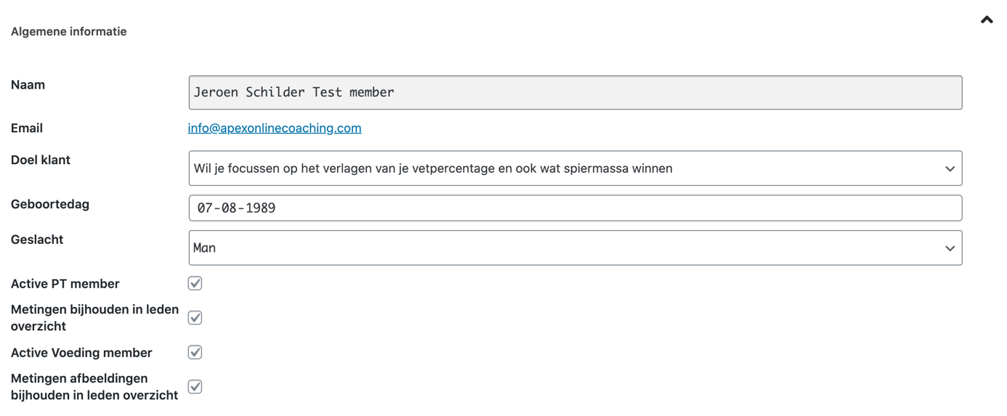

Daaronder staat Active PT member. Deze kun je in- of uitschakelen wanneer een klant wel of geen lid is. Als de klant het intakeformulier heeft ingevuld staat deze op actief. Mocht de klant stoppen of geen gebruik meer willen maken, dan kun je dit vinkje uitzetten. De klant kan dan niet meer inloggen en wordt bij de volgende keer inloggen, doorgestuurd naar jouw website mocht je die hebben (die je invult bij het aanmaken van de locatie van de sportschool).

Als er geen website is ingevuld dan wordt de klant doorgevoerd naar een standaard pagina waarin wordt vermeld dat hij geen klant meer is van jou als trainer/sportschool. Deze website wordt automatisch ingeladen bij het invullen van jouw gegevens als trainer. 

**Metingen bijhouden in leden/ Active voeding member/ Metingen afbeeldingen bijhouden in leden overzicht**

Deze staan standaard aan, mocht je besluiten dat de klant niet zijn of haar resulaten bij gaat houden kun je deze uit zetten en wordt in het overzicht niet meer als rood aangegeven. Zo zie je in één oogopslag welke klanten hun onderdelen(dagelijkse gewicht meting, wel/geen calorieën bijhouden, volledige meting + foto) hebben bijgehouden en kun je dus snel sturen. Op deze manier kun je ook 100 klanten zelfstandig begeleiden.

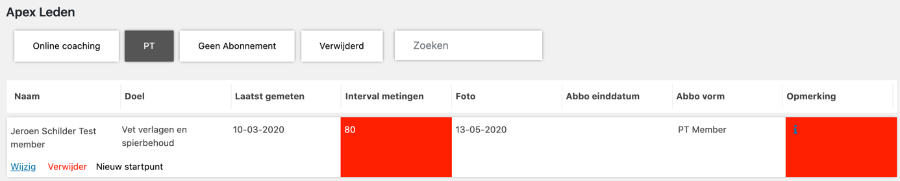

**Overzicht subdoelen**

Hier kan zowel jij als de klant een subdoel toevoegen. De klant kan dit zelf toevoegen onder het kopje doelen.

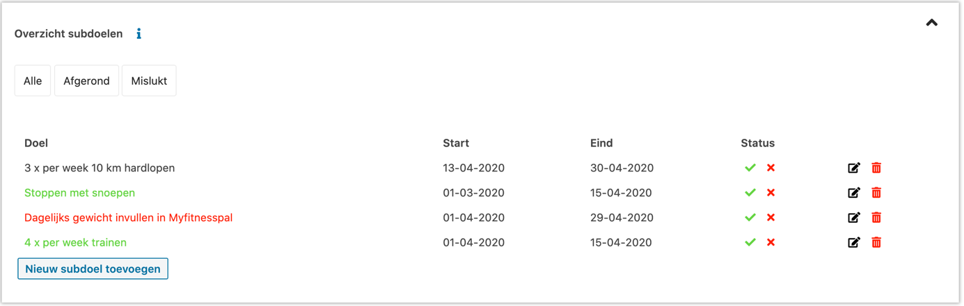

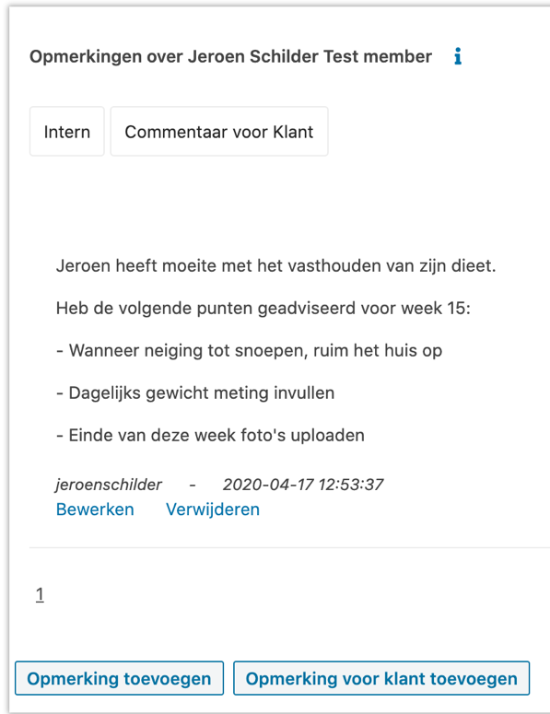

**Opmerkingen toevoegen**

Hier kun jij als trainer opmerkingen toevoegen die jij met de klant bespreekt. Zo kun je direct zien wat jij met de klant hebt besproken. Ook kun jij wanneer je op ‘Opmerkingen voor klant toevoegen’ klikt een mailtje opstellen die gelijk wordt verstuurd via het syteem naar de klant toe.

De knop 'Opmerking toevoegen' is alleen voor jou als trainer en ziet de klant niet. Bij een Opmerking voor de klant krijgt de klant een mailtje.

Uit de intake van de klant komt veel nuttige informatie naar voren waar ik als trainer op inspeel. Deze vul ik hier in als geheugensteuntje.

**Energiebalans**

Onder het kopje ‘Energiebalans’ zie je wat de klant heeft ingevuld onder het kopje voeding. Het activiteitenniveau wordt overgenomen uit de intake. Hieruit wordt de energiebalans bepaald

**Eetgewoonte**

Dit noemen ze ook wel de TEF. Het Thermogenetisch effect van voeding. Dit betekend: Des te beter je eet des te meer calorieën je mag hebben. Je lichaam heeft meer energie/calorieën nodig om betere voedingsmiddelen te verwerken. Je mag dus meer calorieën hebben als je beter eet. Dit wordt nadat de klant dit heeft ingevuld gelijk doorberekend in hun energiebalans.

**Training**

Ook training kan per week verschillen. Onder de i knop wordt verteld wat onder licht, gemiddeld en zwaar trainen wordt bedoeld. Vaak is dit hetzelfde en hoeft dit maar 1 keer ingevuld te worden.

**Gewoontes**

Hierin kan jij als trainer punten noteren waar de klant zich mee bezig houdt voor een bepaalde periode. Ook uit de intake komen er vragen zoals ;

- Rook je?

- Eet je dagelijks gemideeld 1,8 x gewicht aan eiwtten per dag?

- Slaap je minimaal 7,5 uur?

Deze worden gelijk overgenomen in de trainer weergave onder het kopje ‘gewoonte’. Jij kunt hier als trainer gelijk op inspelen.

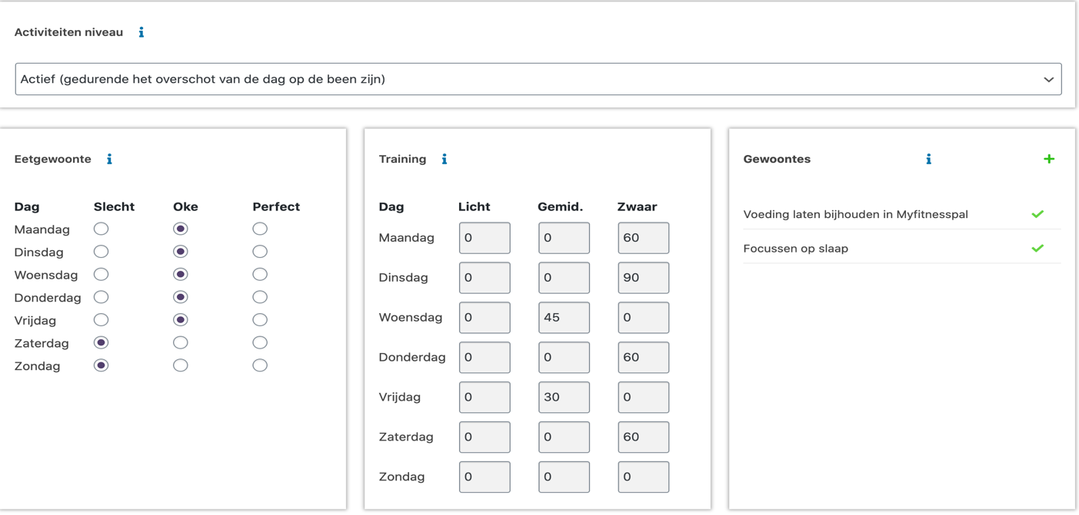

**Extra calorieën**

Hier kun jij het aantal calorieën wat de klant mag hebben verhogen of verlagen aan de hand van het doel van de klant en wat ze invullen onder het kopje doel. Hun energiebalans wordt automatisch bepaald.

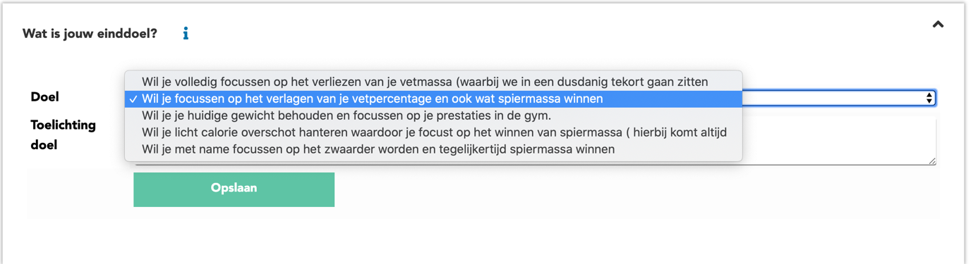

**Einddoel**

Wanneer de klant kiest voor een bepaald doel wordt automatisch hun energiebalans verlaagd/verhoogd. Jij als trainer hoeft in principe niets meer te doen.

1. **Wil je klant volledig focussen op het verliezen van vetmassa wordt een negatief van 500 calorieën per dag gehanteerd. Dit zal resulteren in 0,5 kg per week eraf.**Omdat je een dusdanig te kort creëert zal er voornamelijk bij gevorderde sporters geen spiermassa meer aangemaakt worden omdat er te weinig energie/calorieën in het lichaam verkeert, die je lichaam overtuigt om spiermassa te winnen.
2. **Hij wil focussen op verlagen van vetpercentage en spiermassa opbouwen.**Hierbij wordt een tekort in calorieën gehanteerd van -300 calorieën per dag. Wat gelijk staat aan -0,3 kg per week eraf.
3. **Hij wil huidige gewicht behouden en focussen op prestaties in de gym.**Hierbij zal op onderhoud gegeten worden en zal het gewicht stabiel blijven.
4. **Wil hij een licht calorie overschot hanteren waarbij hij focust op het winnen van spiermassa (hierbij zal altijd een lichte vorm van vetmassa bijkomen)dan wordt een overschot gecreërd van +300 kcal per dag. Aan het einde van de week zal je gemiddeld op 300 gram zwaarder zijn ten opzichte van de vorige week.**Dit omdat je meer mag eten dan zou mogen hebben en wordt je dus zwaarder. Door te eten in een overschot zal je je lichaam wel moeten overtuigen om spiermassa te winnen.
5. **Wil hij met name focussen op zwaarder worden en tegelijkertijd spiermassa winnen dan wordt een overschot van 500 calorieën per dag gehanteerd. Dit zal overeenkomen met +0,5 kg per week.**

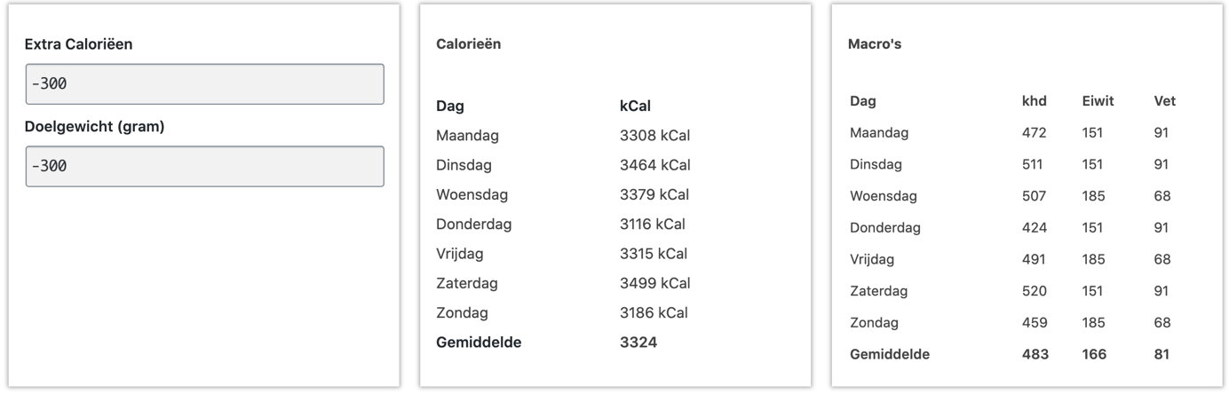

Je kunt altijd nog kiezen om **extra calorieën** te verhogen of verlagen, mocht in de praktijk blijken dat de klant meer/minder moet gaan eten. Onder het kopje ‘Extra calorieën’ kun je dan extra calorieën toevoegen. Wil je minder calorieën voorschrijven, zet dan voor het getal een ‘ - teken’.

**Doelgewicht ( gram)**

Hierbij kun je een extra negatief hanteren dat de klant in het overzicht van zijn metingen kan zien. Ook hierbij geldt bij een positief (als iemand zwaarder wil worden) dat door bijvoorbeeld 300 neer te zetten hij met +300 calorieën moeten aankomen per week). Voor een negatief geldt ook hier een – teken ervoor. Deze is terug te vinden onder het kopje [metingen en vervolgens overzicht.](https://www.apexonlinecoaching.nl/mijn-account/measurement/)

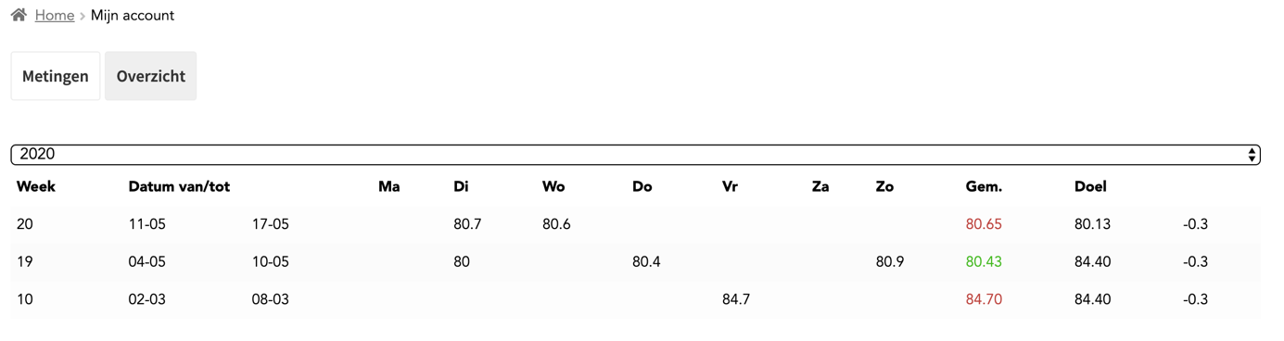

1. **Calorieën & Macro’s**



Het aantal calorieën + macro’s worden nadat je op opslaan hebt gedrukt gelijk doorgevoerd.

Wil je het 100% goed doen, eet dan precies het aantal calorieën wat wordt voorgeschreven. Eerlijk gezegd zijn er maar weinig mensen die dit vol kunnen houden aangezien het best veel werk is om dit elke dag perfect te doen.

Het belangrijkste is dat de klant een nieuwe gewoonte aanleert door minder/meer te moeten eten dan ze gewend zijn. Ik adviseer ze altijd om te kijken naar het gemiddelde. Dit kunnen ze doen in Myfitnesspal of een andere food-app.

Wanneer de klanten hun macro’s in hebben gevuld, kun jij als trainer zien hoeveel calorieën ze hebben gegeten.

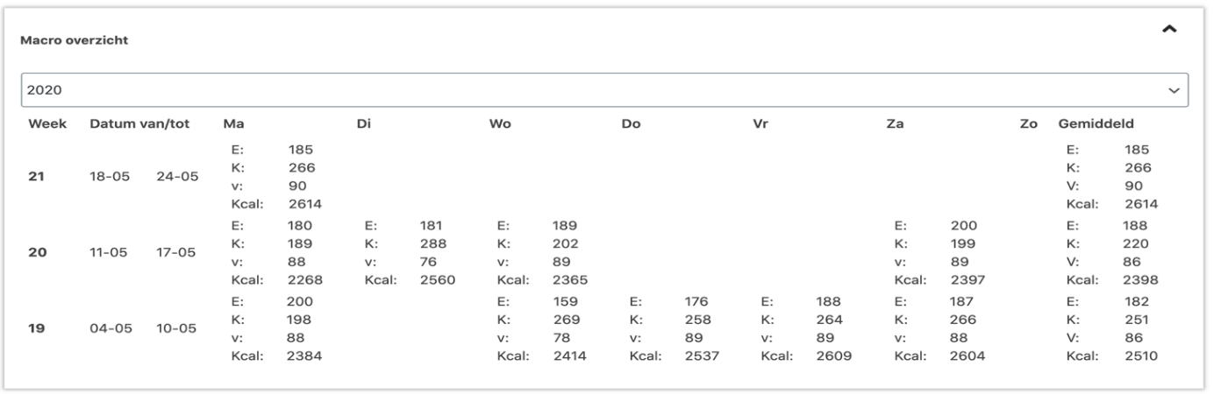

**Metingen**

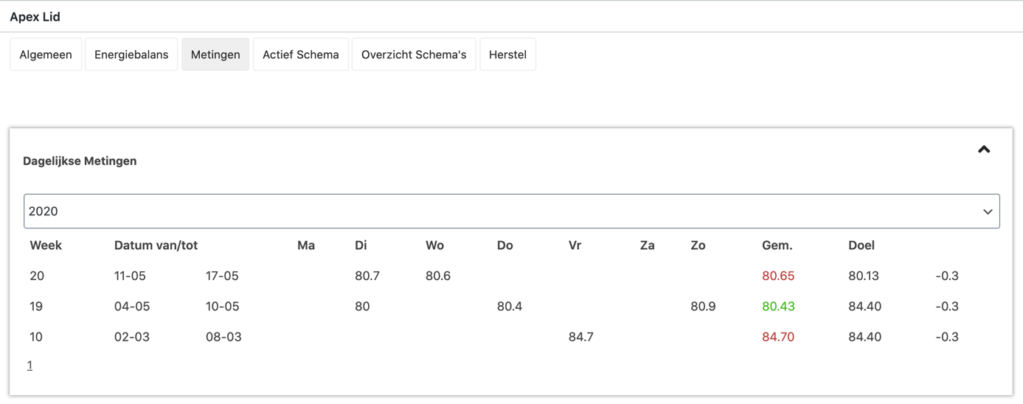

Zoals hierboven wordt geïllustreerd, kun je hier in een overzichtelijke weergave zien hoe de klant het heeft gedaan. Ook staat hierachter wat het gewenste doel is per week met daar achter het aantal calorieën in een tekort, die weer uit hun ‘einddoel’ automatisch wordt overgenomen. Het doel in dit voorbeeld was doel nummer 2. **Wil focussen op verlagen van vetpercentage en spiermassa opbouwen. Hierbij wordt een tekort in calorieën gehanteerd van -300 calorieën per dag. Wat gelijk staat aan -0,3 kg per week eraf.**

Ik laat de klant altijd per week kijken naar het gemiddelde. Wat de klant van vandaag op morgen weegt, maakt niet zoveel uit. Het gaat om het gemiddelde. Wordt het doel niet gehaald dan wordt het rood. Wordt het doel wel gehaald dan wordt het groen. Zo kan de klant sneller zien of hij goed ervoor staat of niet.

**Volledige meting**

De klant adviseer ik elke maand om een nieuwe volledige meting toe te voegen. Hoe jij dit als trainer doet, mag je natuurlijk zelf bepalen. Op de knop vergelijk kun je verschillende metingen met elkaar vergelijken.

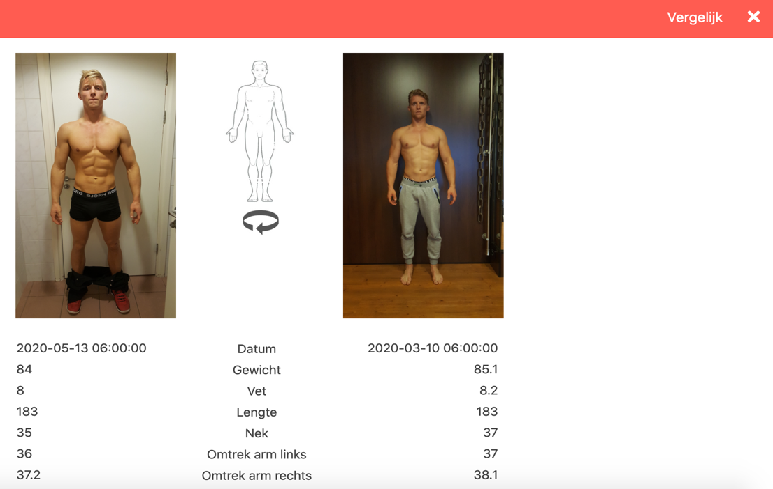

1. **Actief Schema**

Het trainingsschema is hierboven al besproken. Wat jij als trainer nog kunt doen -mocht de klant wat extra advies/aansturing/wijziging nodig hebben- is een opmerking toevoegen bij de oefening. Deze krijgt de klant te zien wanneer hij inlogt op zijn dashboard. Ook krijgt hij zodra hij de eerstvolgende keer op zijn oefening klikt een opmerking te zien onder het opmerking veld bij het ’+-tekentje’. Er zal dan een wit tekstballonnetje te zien zijn in het schema, waarop de klant eventueel weer kan reageren.

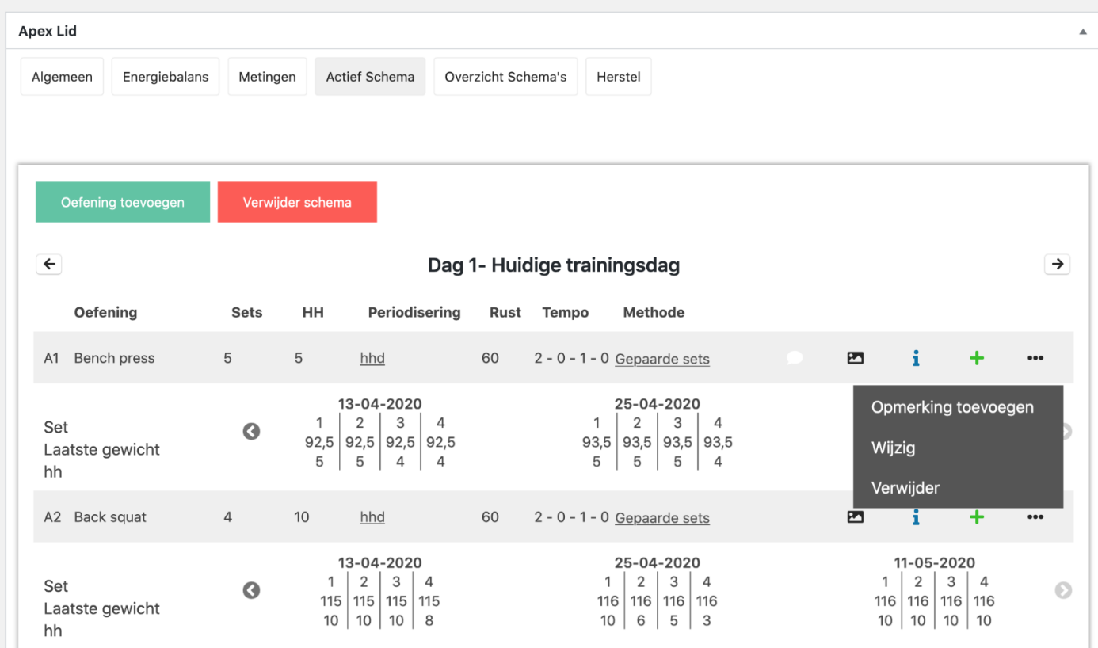

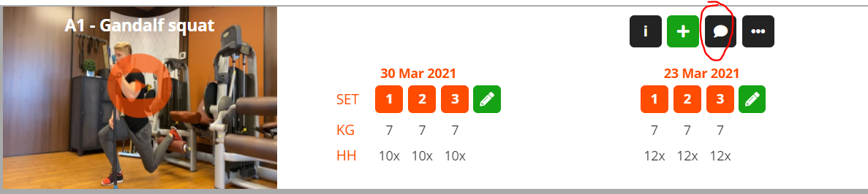

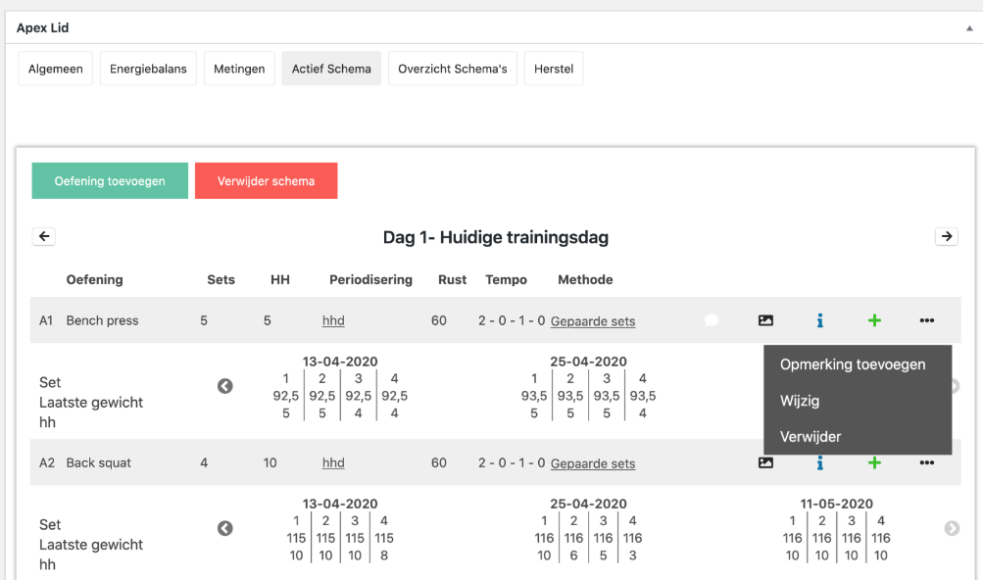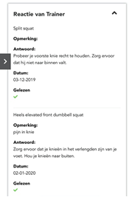

Wijzigen van oefening.

Mocht je tijdens een oefening in het schema iets willen aanpassen, klik dan op wijzigen. Je krijgt in het overzicht zoals hieronder beschreven wordt gelijk de mogelijkheid om de oefening aan te passen.

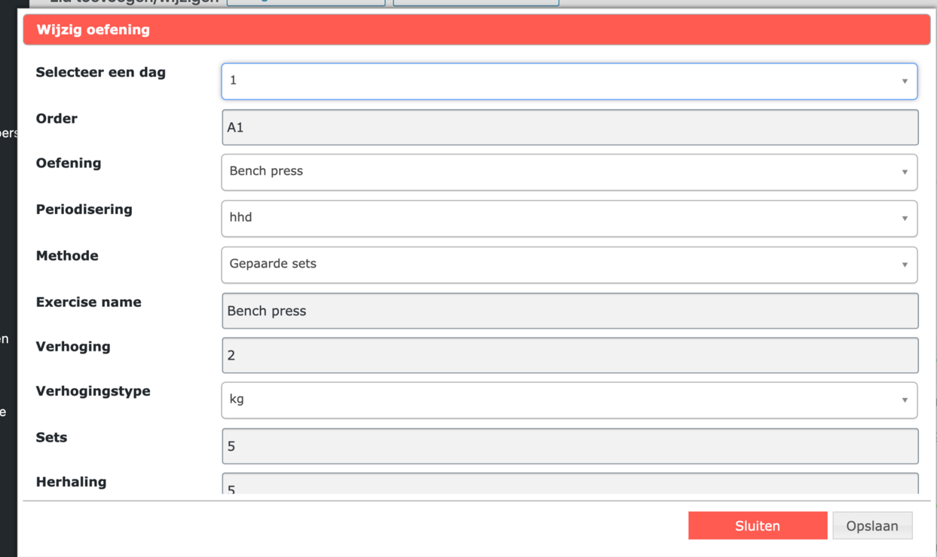

Wil je een oefening verwijderen, klik dan op verwijder. Ook kun je een nieuwe oefening toevoegen door bovenaan te klikken op oefening toevoegen.

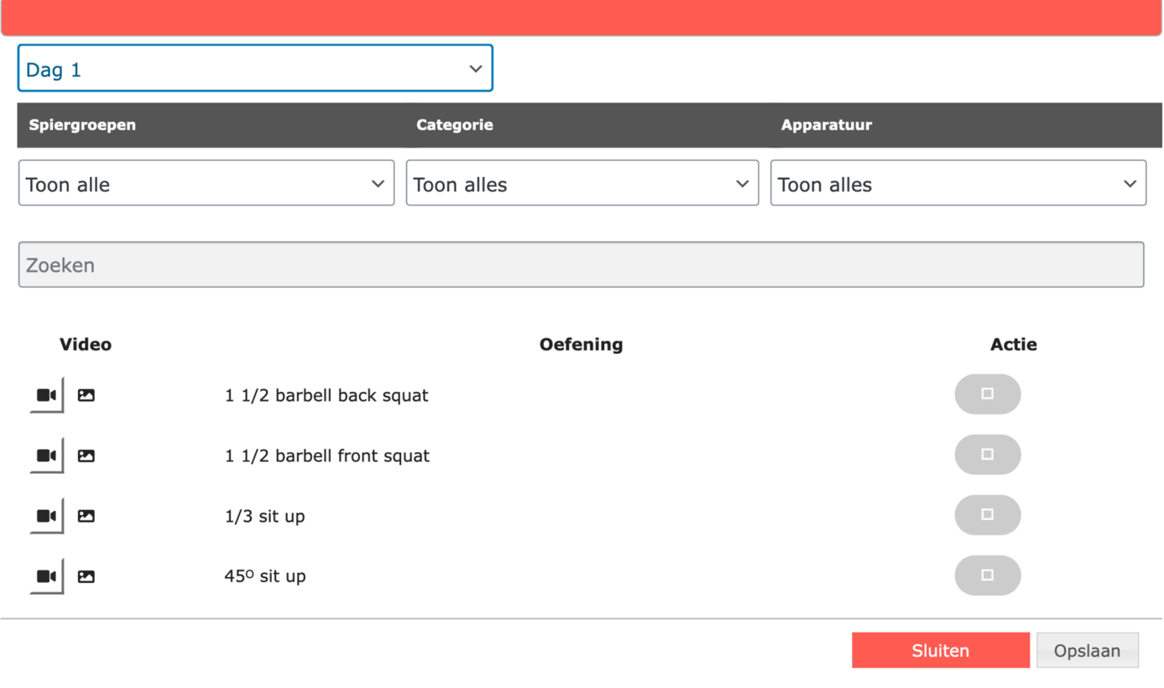Na de oefening toegevoegd te hebben (bij de juiste dag), klik je op wijzigen en kun je alle specificaties van de oefening wijzigen.

Wil je gelijk meerdere oefeningen wijzigen, klik dan bovenaan op ‘Overzicht schema’s’. Klik nu op het wijzig icoontje (naast de ‘print schema knop’) en dan kun je het hele schema wijzigen in een snelle weergave.

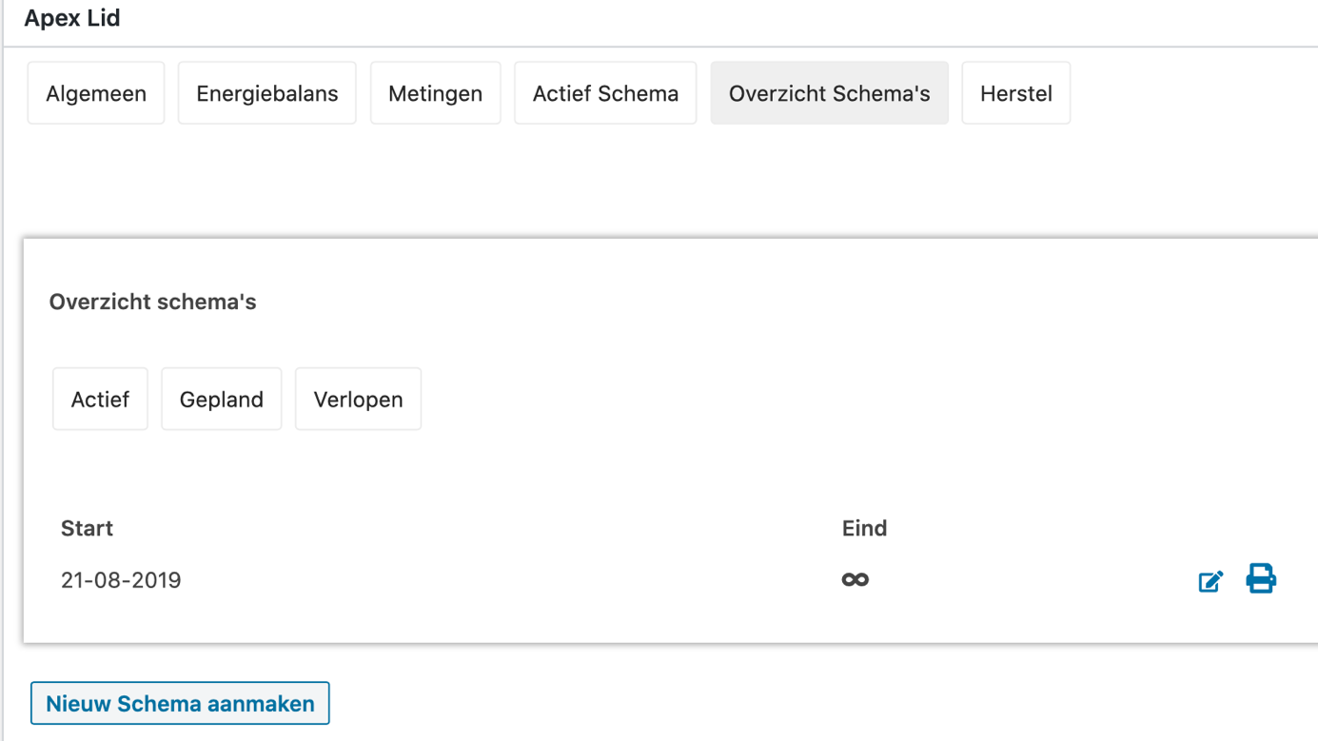

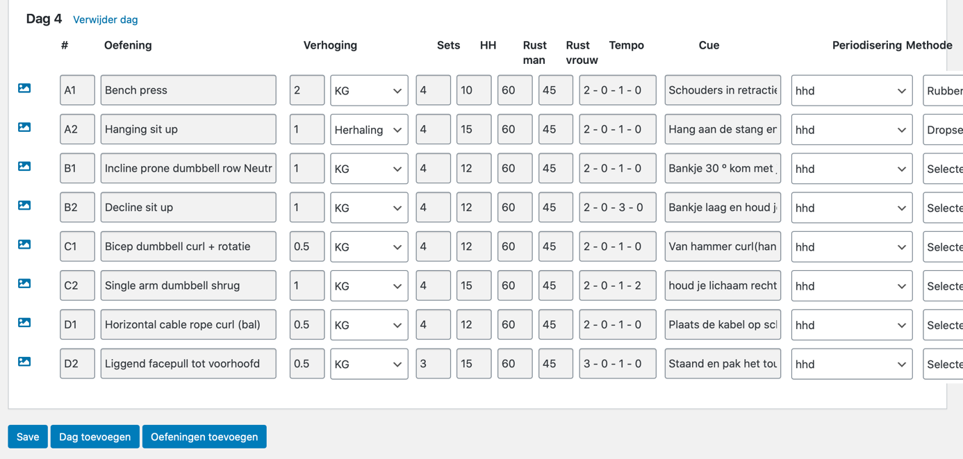

Klik nu op oefening toevoegen en kies gelijk weer de juiste dag om snel oefeningen te kunnen toevoegen.

1. **Herstel**

Onder het kopje herstel kan de klant zaken zoals spierpijn, slaapkwaliteit, stressniveau, spierpijn en harstslagen per minuut dagelijks invullen, zodat jij als trainer kunt zien hoe het herstel verloopt van de klant.

Voor een overzichtelijke weergave per week kun je op ‘Bekijk alle waarde’ klikken.

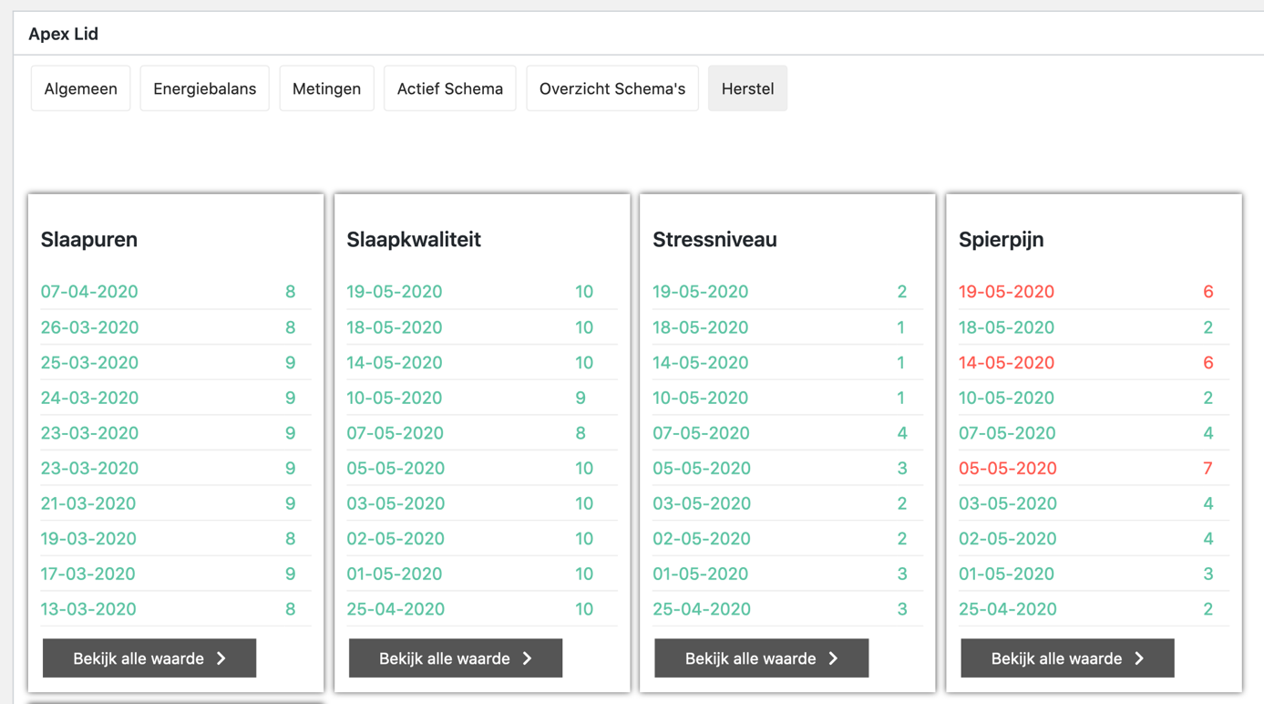

**Mochten er nog vragen zijn dan hoor ik dat graag. Je kunt mij je vragen stellen via**[**info@apexonlinecoaching.nl**](mailto:info@apexonlinecoaching.nl)